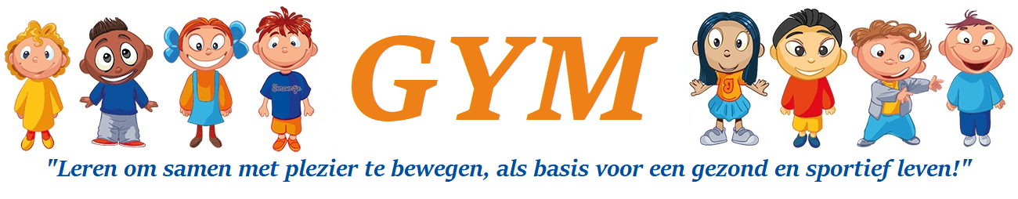

Schooljaar 2020/2021, periode 1
Naam: ………………..
Groep: ……….

Zo zie ik mijzelf in de gymles: | 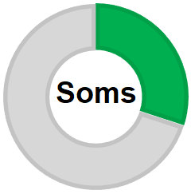 | 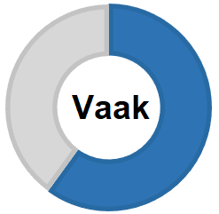 | 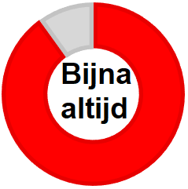
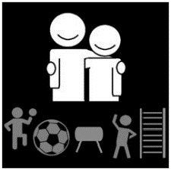  1. Ik gym met plezier. | … | … | …
2. Ik let goed op tijdens de uitleg. | … | … | …
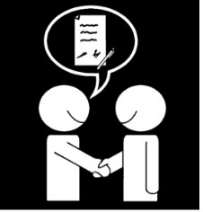  3. Ik houd mij uit mezelf aan  de regels en afspraken. | … | … | …
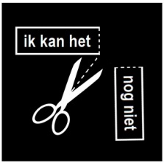  4. Als ik iets nog niet kan, probeer  ik het doelgericht te leren.  (Alleen voor groep 5-6-7-8.) | … | … | …
5. Ik houd rekening met het  gevoel en niveau van anderen.  (Alleen voor groep 7-8.) | … | … | …
Zo ziet de meester mij: - Prima, dit doe je al.

- Hier moet je nog aan werken!

- Waarom heb je voor deze gekozen?

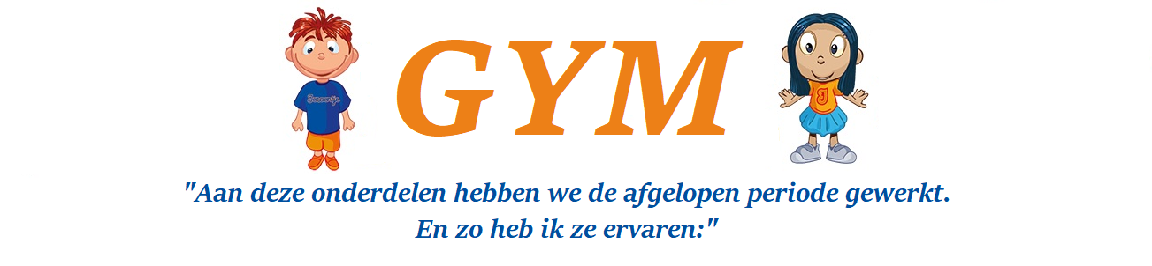

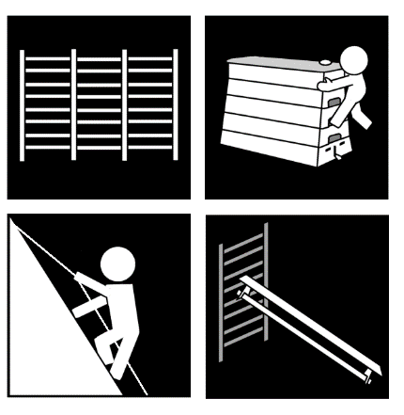
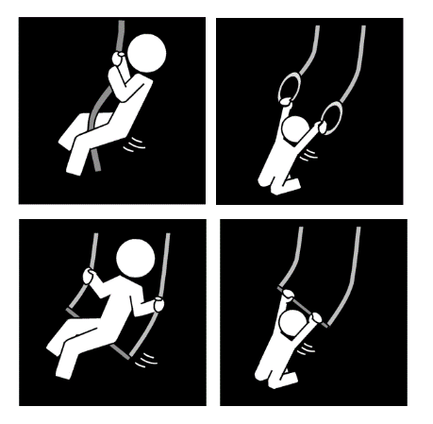
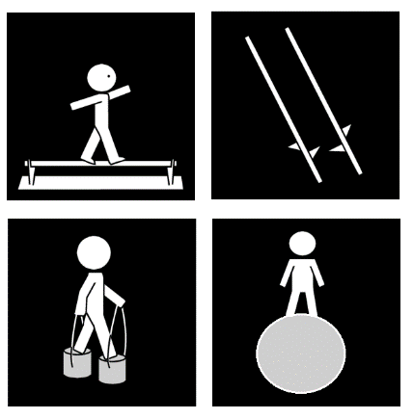
BALANCEREN … … … ZWAAIEN

… … … KLIMMEN … … …

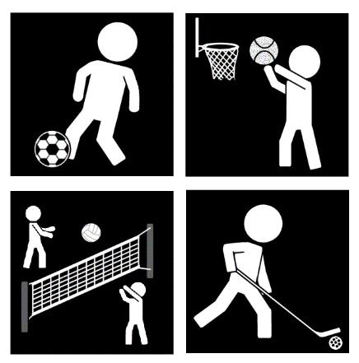
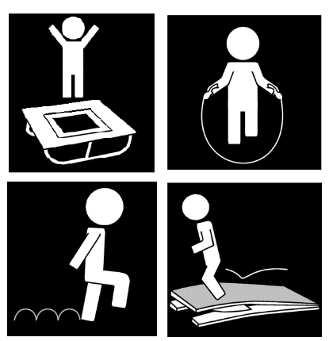
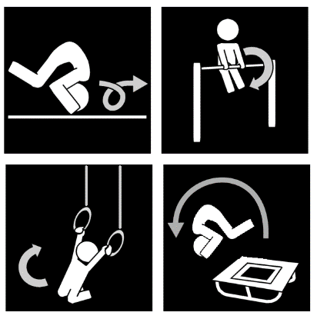
OVER DE KOP … … … BALSPELEN

… … … SPRINGEN … … …

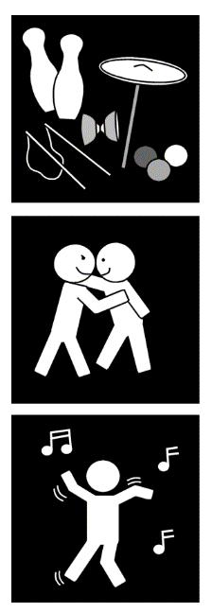
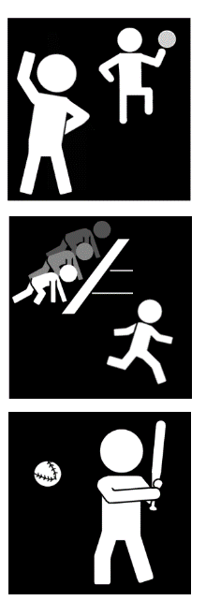
TIK- EN RACKETSPELEN
AFGOOISPELEN CIRCUS
ATLETIEK STOEIEN

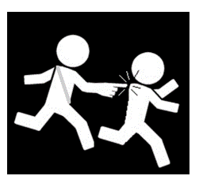

… … … … … …
Voor groep 5-6-7-8:

Graag hieronder kort (noem 2 dingen) jouw keuzes toelichten.

- Wat vind je leuk of juist niet zo leuk in de gymles?
………

- Wat kan je goed? Waar ben je trots op?
………

- Wat vind je moeilijk? Waar ga je aan werken?
………

